浅谈初中学生地理读图能力的培养

地理学科 屯昌思源学校 邓丽春

摘 要：地理教材的一个鲜明特点是“图文并茂”，激发学生的兴趣；地图丰富，重视读图能力的培养。教材非常重视读图能力的培养，将地理景观、地理图表和活动结合起来，几乎每一幅图都有活动任务。因此，学会读图，善于读图就成为学生能否学好地理的关键。读图能力是学生终生受用的一种“认识社会，适应社会，参与社会和改造社会的能力”。培养学生的读图能力，符合新课标“以育人为本”的理念。
关键词：读图能力；勾画图能力；地理空间想象

巴朗斯基说：“地图是地理学的第二语言，并且应该说它永远是更经济更容易理解的语言。地图使人更容易了解许多在正文里往往必须用许多篇幅来叙述，但完全得不到充分效果的东西。”地图作为地理信息传递的载体，它所表达的内容是相当丰富的，具有空间区域分布的任何现象，都可以通过地图来表现，这就决定了地理教学中地图应用的广泛性和不可替代性。“没有地图的课不能称其为地理课”，这句话说的很对，因为地图是地理教学中最普遍的教学手段，对它运用的如何将直接影响教学效果的好坏，从这层意义上说，在地理教学中培养学生的读图能力是至关重要的。那么应该如何培养学生的读图能力呢？这是一个关键问题，在短短四年的地理教学中，我初步地总结了一套自己的经验，并实施于教学中，收到了很好的效果。
一、培养学生的读图能力
地图是地理课堂第二语言；要注意指导学习阅读和运用地图。从指图回答入手，把书本知识一一落实在图上，做到图文结合，从而培养学生的读图、用图能力。在教学过程中，要尽可能让全体学生指图回答问题，做到边说边指，手口相应，这样，枯燥的地理知识才能具体化、趣味化，培养学生运用地图掌握地理知识的技能。如讲到《海南地形》这个节课时，结合海南地形图，引导学生在图中找出海南五指山、黎母岭及这些山岭的分布地区，并总结出海南地势的中高周低分布状况。再让学生在图中观察海南水系的分布情况，很快得出海南水系呈放射状流入南海的，从而的出结论：河流的流向受到地形的影响。这样看来培养学生的读图能力不仅可以使枯燥的内容简单化，兴趣化。还可以在地图中，知识得到层层递进，从而收益举一反三的效果。通过大量的指图回答，培养了学生读图和用图的能力。
二、 引导学生勾画地图的能力
能力的培养是：眼、脑、手多种感官的密切协作的结果。在教学过程中，让学生亲自动手指一指，画一画，可以加深对地理事物的印象。比如在上到《世界的海陆分布》时，我会在课前叫同学们都回去画世界地图，并且标出世界的七大洲和四大洋，那么在自己亲自动手画地图的过程当中，学生对此了解会更加的深刻。在课堂上，也尽量让学生参与动手画图，比如：在讲到中国的铁路干线（“三横五纵”）分布时，显示整个中国地图，请学生上来把中国的主要铁路干线给勾绘出来。一幅学生自制的“中国铁路干线的分布图”就出来了。这样，不仅能使各种地理事物在学生头脑中打下深刻烙印，还活跃了课堂学习气氛、增强了学生学习地理的兴趣，还增加了学生的自信心，为今后学习各种地理知识奠定良好的基础。
三、熟悉记忆地图的能力
要想让学生记住祖国的34个省级行政区，就要逐步在分区各单元的教学过程中，运用“绘”与“用”相结合法。启发学生从省区的特征进行辨认，方法有以下两种。
1、“绘”是“用”的前提
要想灵活使用中国图，首先脑海里一定要浮现出这幅图的画面，它的内容不用太多，只要有准确的轮廓，有北京的位置、黄河与长江的位置和形状就行。学会画中国轮廓图，是灵活使用的前提。所以，首先要教会学生用一定的方法比较容易地画出中国轮廓图。
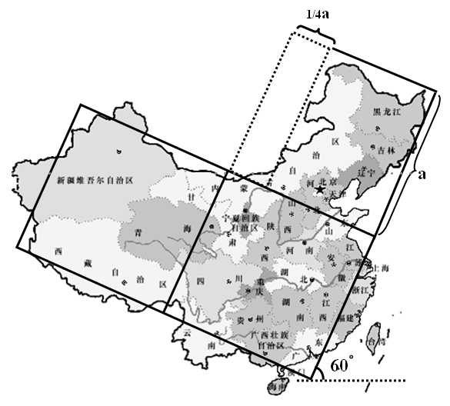
（1）正方形确定地图比例和方位

从地图册上找一幅大小合适的中国地图，然后以下图所示的方法，画出3个与水平方向成60°夹角的正方形。正方形的各边与我国国界线的距离尽可能最短。我国东北有一部分国界线离最上一个正方形的一边较远，这时可以给这个正方形之间再加一条线，这条线距正方形左侧一边的距离正好是正方形边长的四分之一。
（2）特殊地方确定地图位置和形状
当3个正方形画好以后，地图的比例和方位基本确定，但要画出比较准确的地图还需要找到一些特殊的地方来确定位置和形状。如①我国最西、最东、最北三个端点的位置；②长江口、杭州湾、珠江口、雷州半岛的位置；③渤海的形状和云南南部的形状。这些特殊地方的位置及形状记住以后，其它地方的国界线、台湾和海南以及我国海上国界线的形状只稍加用心就可在大脑中形成图象。
（3）重要地理事物充实地图的内容
中国轮廓图不能仅仅只画出国界线的形状，而应把我国的重要地理事物也表示在地图上。如我国首都北京的位置，黄河、长江的位置及形状等，这样画出来的地图才更形象，而且利用时还可将北京、黄河、长江的位置作为参照物。
2、巧用中国轮廓图
（1）多次识图，打好地理学习基础
中国地理的最初学习，用得最多的是此图。让学生在细心画图的同时，顺便记住许多特殊地方的地理位置。此外，还可以让大家分类记忆：①依靠国界界线的形状,识记边境省级行政单位和沿海省级行政单位的名称、简称、行政中心；②以黄河、长江作为参照物，识记它们干流经过的省级行政单位的名称、简称、行政中心。用地理轮廓图帮助学生建立空间想象能力，为更好地完成地理教学任务，起到事半功倍的作用。如山东省好似卧着的骆驼，黑龙江省好似小天鹅，青海省象兔子，云南省好似孔雀，湖北省好似警察叔叔的大沿帽，台湾省好似香蕉等等
（2）巧妙用图，构建地理空间想象
有许多地理内容所用的地图并不是完整的中国地图，而是它的一部分，同学们很难将局部和整体联系在一起。这种情况下，不妨时常让大家想象一下完整的中国轮廓图的样子，把局部放入整体中，看看它们在中国的位置，并与局部图加以比较，这样会使印象更深。
中国轮廓图在地理学习中的作用远不止我所说的这么多，只要学生能熟练画出，而用时肯动脑思考，在学习过程中自然会使它的作用得到更大的发挥。
四、通过读图培养学生的想象力
魏格纳的“大陆漂移学说”的提出，就是靠地图产生的灵感。魏格纳在卧床养病时，闲看墙上的地图，忽然注意到大西洋两岸的海岸线十分吻合，他认为这不是偶然的巧合，便大胆假设：南美洲大陆与非洲大陆原来是连在一起的，后来漂移分开了。他根据对两个大陆上的地层、岩石及古生物化石对比研究，最后提出了具有划时代意义的学说，为地理学的发展作出了重大贡献。
学习北美洲时，我首先在黑板上画出北美洲的轮廓图，并指出其形似一只跳跃的“海豚”，接下来让同学们注意观察北美洲的西部沿海地区，是“海豚”鼓起的肚子，也是北美洲最高的落基山脉。中部为“海豚”平滑的“背和肚”的连接处，也就是北美洲的中部大平原 。北美洲的东部低缓的山地和高原（拉布拉多高原、阿巴拉契亚山脉）。这样很轻松的把北美洲的地形讲解完了。也可以把北美洲比作我们的左手，叫同学们伸出左手，左手母指最高起的好似北美洲的西部最高的落基山脉，左手中部是宽大的掌心好似大平原，左手小指一带是北美洲东部沿海的古老高原和山地。从学习地图中培养学生对美的追求，将地理教学的美学蕴涵发掘了出来，寓教学于娱乐之中，寓教学于美育之中，学生会不知不觉地爱上地理。此类可联想的图形还有很多，如伊朗象一顶草帽，智利像一根海带飘在太平洋的东岸、南大陆的西岸，中国的轮廓酷似一只报晓的雄鸡等。
因此教会学生的读图能力不仅能够使学生学到地理知识，更重要的是它有助教师改变满堂灌或过多板书的呆板教学法，提高学生学习地理的兴趣。同时，对培养学生动眼、动脑、动手的综合能力，对提高教学质量都能发挥其独特作用。
总之，在地理教学过程中应注意和重视学生读图能力的培养。地图是学生学习地理的必要手段，教师必须帮助学生学会读图、析图，培养学生用图的习惯和能力。这也是作为地理教师一项重要的任务。

参考文献：
1.《地理课程标准解读》
2.《浅谈如何培养学生的读图能力》 韩娟
3.《地理教学中如何培养学生的读图与析图能力》 钟有长
4．《地理“三板”理论与实践》 曲忠厚

